ТЕХНИЧЕСКА СПЕЦИФИКАЦИЯ

за доставка

ОТНОСНО: ВЕЦ „Бял извор“ - Доставка на електромеханично оборудване за метална врата“.

1. ВЪВЕДЕНИЕ
ВЕЦ „Бял извор“ се намира в община Ардино в близост до с. Бял извор по горното течение на р. Арда, Област Кърджали. Централата е най-горното стъпало на каскада „Арда” и попада в зоната на изграждането на каскада „Горна Арда”. Районът на централата е осигурен и ограден, като достъпът до обекта се осъществява през охраняем КПП с портала метална, двукрила, входна врата. Целта на настоящата спецификация е да се достави на електромеханично оборудване, комплект за двукрилата входна врата на централата.

2. ОБХВАТ НА ОБЩЕСТВЕНАТА ПОРЪЧКА
2.1. Доставка на автоматика комплект за електромеханично задвижване и оборудване за задвижване на радиална двукрила входна врата.

3. СЪЩЕСТВУВАЩО ПОЛОЖЕНИЕ.
ВЕЦ „Бял извор“ е разположен на разклона за с. Баните, обл. Смолян, до Републикански път IIІ-865, част от Републиканската пътна мрежа на България, преминаващ по територията на Смолянска и Кърджалийска области. Територията на електроенергийния обект е обезопасена с ограда по целият периметър, като достъпът се осъществява през охраняем портал. Порталът е затворен с двукрила врата, с радиално отваряне, на две панти от всяка страна, с размери на крилата 3,5/2 м. – 2 бр., изработени от квадратни тръби запълнени с телена мрежа. Тегло на крило 200 кг.
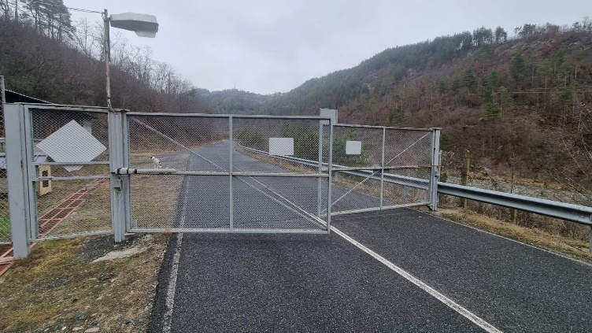
Врата е механизирана с електромотори с по едно рамо на всяко крило, които са ремонтирани многократно и към момента не функционират, поради изтекъл ресурс.

4. ТЕХНИЧЕСКИ ИЗИСКВАНИЯ КЪМ ДОСТАВКАТА
- Технически изисквания към доставените стоки, включително и качеството.
- Автоматиката комплект за електромеханично задвижване на радиална двукрила входна врата, да отговаря на следните характеристики:
Задвижването на радиалната (на панти) портална врата да се осъществява посредством винтов механизъм монтиран в основните двигатели. Механизмът да задвижва централната ос на водещото рамо на съответното крило.

При отпадане на захранването електрозахранване, управлението на радиалната портална врата да може да премине в ръчен режим. При възстановяване на захранването управлението да бъде възстановено.

Автоматиката комплект за електромеханично задвижване на радиална двукрила входна врата да гарантира неподвижност на крилата при всякакви атмосферни условия и когато вратата е в крайно затворено и крайно отворено положение.
Технически характеристики на автоматиката:
За ширина на крилото/вратата: | мин. 3500/7000 мм.
Тегло на крилото/вратата: | мин. 200/400 кг.
Двигателна сила: | мин. 1000 N
Скорост на движение: | мин. 15 (20) мм./сек.
Време за отваряне: | мин. 17 (22) сек.
Захранване / Работно напрежение: | 230 V / 24 V
Работна честота: | 50 Hz
Консумация в работен режим: | макс. 400 W
Консумация в режим на готовност: | макс. 3 W
Температурен работен диапазон: | -20/+60 C
Степен и клас на защита: | IP 65 / 44 – I
Общо тегло: | до 10 кг.
За стандартно натоварване (паркоместа): | до 10 бр.
- Да е оборудвана:
Двигател с рамо 2 бр. за всяко крило на вратата: електромеханичен, винтов;
Табло управление: външен контролен блок с екран и бутони – 2 бр. със свързване чрез съществуващ ел. кабел;
Оборудване: сигнална лампа (LED), крайни изключватели (могат да бъдат електронни, като се настройват при монтажа и/или могат да бъдат механични), ел. брава, захранващ кабел, двуканален дистанционен предавател, радио-приемник, монтажни планки и крепежни елементи – к-т.
4.1.2. Технически изисквания към маркировката
- не се изисква.
4.1.3. Технически изисквания към окомплектовка и опаковка
- Изисквания към опаковките: стоките да са със стандартна фабрична опаковка.
- Документация, представена с доставката – Сертификат за съответствие и/или Декларация за произход и/или друг съответен документ доказващ произход и технически характеристики на доставените стоки; Инструкция за монтаж на български език със схема на свързване, Гаранционна карта.
4.1.4. Технически изисквания към транспортирането
- Стоките се доставят с транспорт на Изпълнителя, като са опаковани, така че при транспорт, товаро-разтоварни дейности и съхранение да не се наруши тяхната цялост и покритие.
4.1.5. Технически изисквания към обучение, монтаж и въвеждане в експлоатация
Стоките да са придружени с инструкция за монтаж, включително схеми и детайли.
4.2 Изисквания към доставените стоки за опазване на околната среда и климата. Продуктите да бъдат доставени в опаковки, осигуряващи възможност за разделно събиране, в съответствие с действащата на територията на Р България система за разделно събиране на отпадъци от опаковки.
4.3 Изисквания към доставяните стоки за осигуряване на здравословни и безопасни условия на труд.
При изпълнение доставката на обекта, Възложителят е длъжен да осигурява условия за безопасна работа, съгласно изискванията на нормативните документи по здравословни и безопасни условия на труд и пожарната безопасност. Изпълнителят е длъжен да подпише с Възложителя допълнително споразумение за осигуряване на КОСЗБР, съгласно НАРЕДБА № 2 от 22.03.2004 г. за минималните изисквания за здравословни и безопасни условия на труд при извършване на строителни и монтажни работи, НАРЕДБА № РД-07-2 от 16.12.2009 г. за условията и реда за провеждането на периодично обучение и инструктаж на работниците и служителите по правилата за осигуряване на здравословни и безопасни условия на труд, както и по Закона за здравословни и безопасни условия на труд.
4.4 Гаранционен срок на доставените стоки и други гаранционни условия
- гаранционен срок 60 (шестдесет) месеца, след подписване на приемо-предавателен протокол за доставката, без забележки;
Гаранцията на Автоматиката комплект за електромеханично задвижване на радиална двукрила входна врата да важи при монтаж от Възложителя.

5. УСЛОВИЯ ЗА ИЗПЪЛНЕНИЕ НА ПОРЪЧКАТА
5.1 Срок, място и условия за доставка
Срок за изпълнение: до 20 (двадесет) календарни дни, след получаване на Възлагателно писмо или сключване на договор.
Място на доставка: гр. Пловдив, ул. „Васил Левски“ 244, НЕК ЕАД, Предприятие ВЕЦ.
5.2 Контрол на доставка при получаването и
Приемането на стоките ще се извършва с входящ контрол, съгласно Класификатора за входящ контрол на стоки и материали в деня на доставката им в присъствие на представител на изпълнителя/доставчика. След извършване на входящ контрол на стоки и материали се подписва протокол за входящ контрол на доставката. Към протокола се прилагат валидни: сертификат за качество, декларация за произход на доставените стоки, гаранционна карта, където е приложимо.
5.3 Други изисквания: Да спазва установеният от Възложителя ред за влизане, движение в района и напускане.

6. ПРИЛОЖЕНИЕ:

КОЛИЧЕСТВЕНА СМЕТКА
№ | Видове работи | М-ка | К-во
1. | Доставка на автоматика комплект за електромеханично задвижване и оборудване за задвижване на радиална двукрила входна врата, с характеристики и комплектност подробно описани в т. 4 от настоящото техническо задание. | бр. | 1,00

